Резюме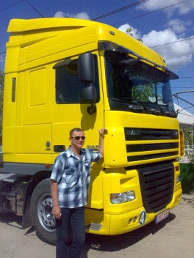. CV
Личные данные
Фамилия Имя Отчество | Захарченко Николай Сергеевич
Пол | мужской
Дата рождения | 22.06.1959 – 66 лет
Гражданство  Национальность | Молдова, (EC)Румыния  Украинец
Место проживания | Кишинев
Контактные телефоны  Skype | +373 79338965 вайбер ватсапп  Nikolas_272
Пожелания к месту работы :
Регион поиска работы | Европа
Сферы деятельности | Автоперевозки, Транспорт.
Режим работы | Полный день
Тип занятости | Постоянная
Опыт работы :
Опыт работы по европе, фирмы | HD (Hegelman-DonatolTrans) DE-RO  GMT ”Mauffray-Fimolux” Luxemburg ,DKT Saarbruken DE,ABF Bremen DE, Transtar Erkelenz DE,Virlan Lahr DE с2012г по настоящее время
Водитель-дальнобойщик
43 года стажа на дальних рейсах, Европа и страны ближнего зарубежья + СНГ
Транспорт
Квалифицированный специалист
Полный пакет молдавских и европейских профессиональных документов!

Профессиональные навыки
Языки | русский, украинский, румынский, болгарский, начальный уровень английского и немецкого языков.
Водительские права | B, C, D, E
Личный автомобиль | Да
Есть медицинская книжка | Да
Образование
Уровень образования | Среднее-специальное
1978 | Кишиневский автодорожный техникум, ТО и ремонт автомобилей

